弗兰克-赫兹实验
PB05204044 张雯 实验组别：20
实验目的：
了解弗兰克-赫兹实验原理和实验装置，用电子碰撞原子的方法测量到汞的激发电位和电离电位，证实原子存在定态能级。

实验仪器：弗兰克-赫兹实验装置

实验原理：
下图是弗兰克-赫兹实验的装置图
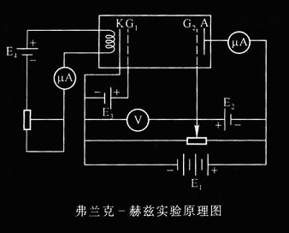
F-H管内先注入少量汞，再抽成真空，在一定温度下，得到合适压强的汞蒸气。电子由阴极K出发，受第二栅极G2正电压作用加速，在管中与汞原子碰撞。逐渐增加KG2电压，观察屏极电流。发现电流逐渐增加，但每增加4.9V，都出现一次电流陡降。第一次陡降出现在4.1V左右，是由于仪器的接触电势所致。具有4.9eV的电子与汞原子碰撞，将全部能量传递给汞原子，使其处于4.9eV的激发态。再增大电压，电子在F-H管中发生第二次、第三次…碰撞，屏极电流都会陡降。G1的作用： 控制电子束电流并消除阴极附近电子聚集。屏极A与G2间有负电压，使得与汞原子发生非弹性碰撞二损失了能量的电子不能到达A极。而G1与G2间距较大，使电子与气体有较大的碰撞区域。

原始数据与手写预习报告：（已递交）

数据处理：
(1) 由原始数据可得下表（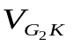上升曲线）
次数  物理量 | 1 | 2 | 3 | 4 | 5 | 6 | 7 | 8 | 9 | 10
/V | 7.5 | 12.1 | 16.8 | 21.6 | 26.0 | 31.5 | 36.5 | 41.6 | 46.4 | 51.2
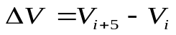/V | 24.0 | 24.4 | 24.8 | 24.8 | 25.2
表1 峰值表
a) 计算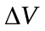的平均值及不确定度
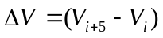
因此，有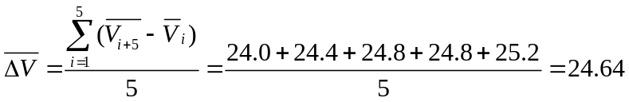V
统计计算结果 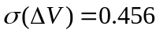V
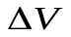的A类不确定度：P=0.95 n=5 取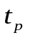=2.78
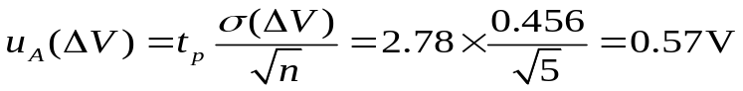
的B类不确定度：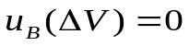
合成不确定度：
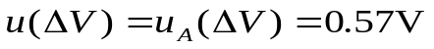（P=0.95）
b)计算汞的第一激发电位及其不确定度
由公式 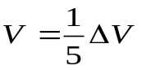 得汞的第一激发电位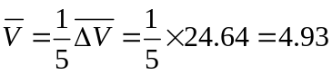V
又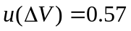V （P=0.95）
依据不确定度传递规律，得到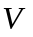的合成不确定度公式
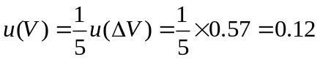V (P=0.95)
综上，实验测得汞的第一激发电位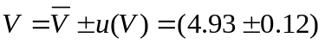V (P=0.95)

c)由原始数据表一可作出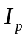-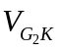上升曲线，如图：
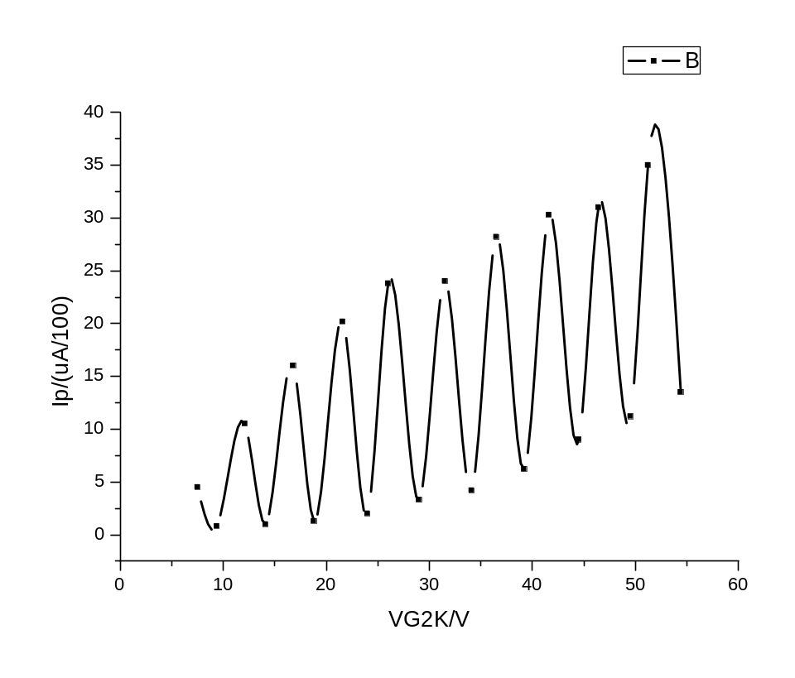

(2) 由原始数据可得下表（下降曲线）
次数  物理量 | 1 | 2 | 3 | 4 | 5 | 6 | 7 | 8 | 9 | 10
/V | 52.1 | 46.8 | 41.8 | 36.4 | 31.3 | 26.4 | 21.6 | 16.4 | 12.1 | 6.8
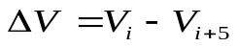/V | 25.7 | 25.2 | 25.4 | 24.3 | 24.5
表2 峰值表
a) 计算的平均值及不确定度
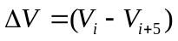
因此，有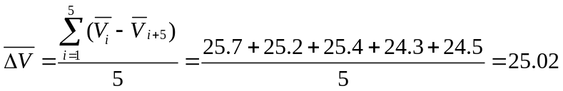V
统计计算结果 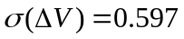V
的A类不确定度：P=0.95 n=5 取=2.78
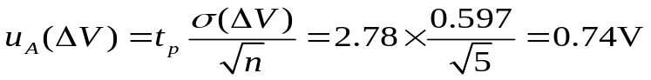
的B类不确定度：
合成不确定度：
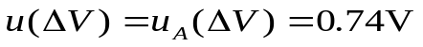（P=0.95）
b)计算汞的第一激发电位及其不确定度
由公式 得汞的第一激发电位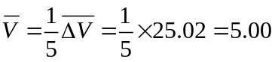V
又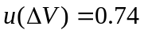V （P=0.95）
依据不确定度传递规律，得到的合成不确定度公式
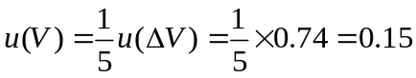V (P=0.95)
综上，实验测得汞的第一激发电位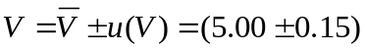V (P=0.95)

c)由原始数据表一可作出-下降曲线，如图：
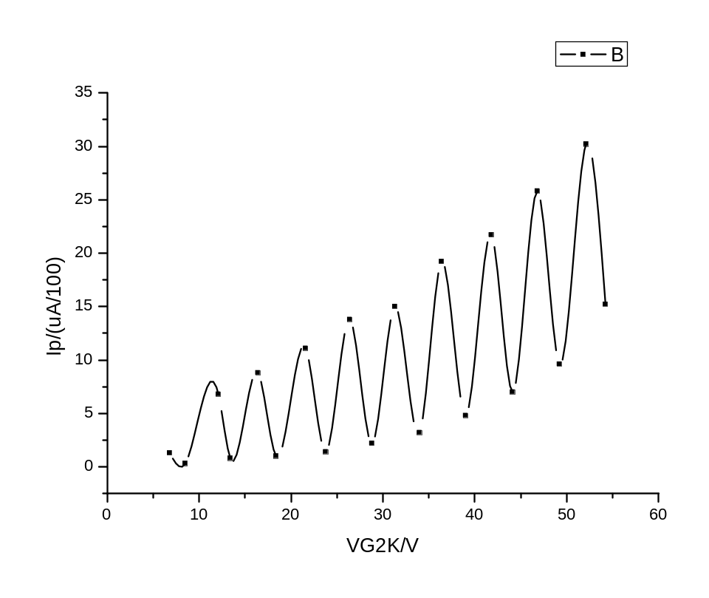

(3) 由以上结果可得汞的第一激发电位：
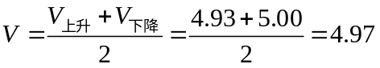V

误差分析：
(1)由于从灯丝发出的热电子速度具有统计规律，使得实验曲线的峰有一定宽度的分布，它给峰位的确定造成误差。在实验中尽管很缓慢地改变电压，但对峰值的确定仍有误差。
(2)由于亚稳态的存在，以及原子的顺次激发、光电效应、二次电子发射、第二类非弹性碰撞和光致电离的存在，接触电势、弹性碰撞损失都会对实验结果造成影响。
(3) 和再没有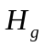的情况下有了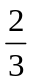指数关系，从而将形成本底存在，影响对曲线峰位的判断会带来一定影响。

实验结果：
(1)由-上升曲线得到汞的第一激发电位：
V (P=0.95)
(2) 由-下降曲线得到汞的第一激发电位：
V (P=0.95)
(3) 综合得到汞的第一激发电位：
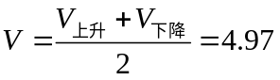V

思考题：
(1)灯丝电压的大小对-曲线有何影响？
答：灯丝电压控制着阴极K发射电子的密度和能量分布，其变化直接影响曲线的形状和每个峰的位置。灯丝电压较大时，K极发射电子的数目增多，因而会使变大。同时热电子的速度具有统计分布，电位过大时会使对-曲线的峰的宽度鞭打，因而难以确定峰的位置。当灯丝电压较小时，K极发射电子的数目变少，从而使的变化缓慢一些，即-曲线在峰值附近的变化缓慢，因而难以准确确定峰值点的位置。
(2)说明温度对充汞F-H管-曲线影响的物理机制。
答：汞蒸气压对温度非常敏感，温度较高时，汞原子热运动较剧烈，汞F-H管中汞原子密度将变大。电子积蓄的能量每达到4.9eV都与汞原子发生一次非弹性碰撞而失去能量，汞原子向第一激发态跃迁，在比4.9eV大几倍的相应区域进行能量交换概率最大。而对于那些能量大于4.9eV的激发态，由于电子在加速中积蓄的能量在未达到这些激发态能量之前已与汞原子进行了能量交换，实现了汞原子向第一激发态的跃迁，故向高激发态跃迁的概率就很小了。当温度较低时，F-H管中汞原子密度较小，电子的平均自由程变大，部分电子未经过非弹性碰撞而能量积累超过4.9eV达到10.4eV，可以使汞原子电离，出现电离峰。
(3)为什么温度低时充汞F-H管很大？
答：温度低时，充汞F-H管中汞原子密度较小，电子与汞原子碰撞的概率变小，会有更多电子到达屏极。并且由于电子的平均自由程变大，电子可以积蓄更多的能量从而使电子到达屏极的速率变大，同时当电子能量大于10.4eV时，可以使汞原子电离，出现电离峰，从而增大了本底电流的影响。因此单位时间内到达屏极的电子数目增多，所以充汞F-H管的很大。

